МУНИЦИПАЛЬНОЕ БЮДЖЕТНОЕ УЧРЕЖДЕНИЕ
ДОПОЛНИТЕЛЬНОГО ОБРАЗОВАНИЯ
СТАНЦИЯ ЮНЫХ НАТУРАЛИСТОВ
Г.ВЯЗЬМЫ СМОЛЕНСКОЙ ОБЛАСТИ

«МИФЫ, ЛЕГЕНДЫ И ПРЕДАНИЯ О ДЕРЕВЬЯХ»
Методическое пособие.

Автор-составитель: Наврозашвили Елена Владимировна,
педагог дополнительного образования

г. Вязьма
Смоленская область
2018 год
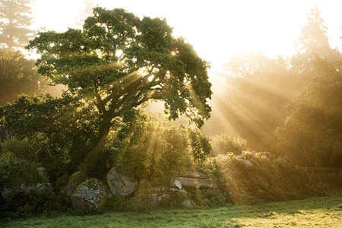
Лес всегда очаровывал человека своим величием, непостижимостью, таинственностью. Погодные явления окружают
лес еще большим ореолом загадочности: роща, окутанная туманом, листья деревьев, блистающие на солнце после дождя… А когда небо неожиданно затягивалось тучами и все вокруг погружалось в тишину, лес казался таинственной сказкой, и возможно, под влиянием впечатлений люди слагали легенды и нарекали деревья чудесными свойствами
В древнеславянских памятниках 11-17 вв. сообщается о поклонении язычников «рощениям» и «древесам», о молениях под ними («рощением… жряху»)о существовании священных рощ. Внутри рощи находилась какая-нибудь святыня – дерево, часовня, крест и др. Рощи считались заповедными, в них не рубили деревьев, не собирали хворост. Вблизи священных деревьев совершались различные обряды. У славян был обычай «венчать» молодых вокруг дерева.. В праздник устраивали праздничные трапезы, жгли костры на Масленицу; вблизи деревьев освящали воду, давали клятвы. При рождении ребенка для него сажают дерево, веря, что ребенок будет расти также как и развивается это дерево. K священным деревьям относились и отдельные деревья, особенно старые, одиноко растущие в поле или вблизи целебных источников.
В истории славянских народов происходило постепенное сближение храма и дерева как священных мест. Об этом говорят многие предания о постройке церквей вблизи почитаемых деревьев. В славянской мифологии известен образ дерева, являющий собой центр мироздания. Такое дерево по поверьям, являлось как путь соединяющий со всеми тремя мирами, подземным, земным и верхним-небесным.
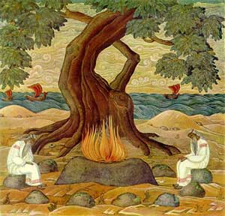
Дерево вообще занимало в жизни язычников-славян особое место.
Сохранилось сказание о том, что давным-давно, когда не было еще ни неба, ни земли, а только синее море плескалось повсюду, стояли посреди него два дуба, на ветвях которых сидели два голубя.
Однажды голуби вспорхнули, потом нырнули на дно моря и принесли оттуда песок и камешки. Из этого материала и были построены небо с землей и все небесные светила.
С тех давних пор пришел миф о древе жизни. Славяне считали, что служило оно осью, центром всего мира и как бы воплощало в себе все мироздание.
Корни этого удивительного дерева, которое называлось мировым, обнимали всю землю, доставали до глубин преисподней.
Крона его упиралась в небесный свод. В нем для древнего человека воплощались представления о пространстве и времени.
Не случайно возникла загадка: «Стоит дуб, на дубу 12 сучьев, на каждом сучке по четыре гнезда, в каждом гнезде по семь птенцов».
Таково было мифическое изображение года: двенадцать месяцев, каждый из них содержит четыре недели, а в неделе по семь дней.

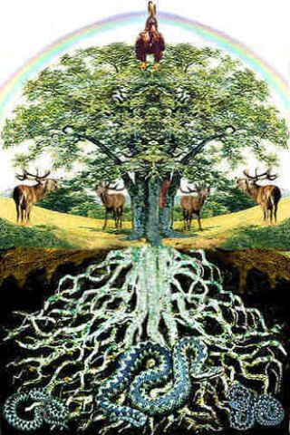
В сказках славянских народов нередко возникает образ древа жизни. Чаще всего это могучий дуб, проживший на земле несколько веков. В одной из известных сказок взобрался на такой дуб-старик и достиг самого неба. Там он увидел чудесные жерновки – эмблему весенней грозы, дающей людям дождь, плодородие. Да и заговоры от болезней начинаются чаще всего прибауткой о том, что на море-окияне, на острове Буяне, где лежит камень алатырь, стоит «булатный дуб».
На дерево-ось нанизывались образы внешнего и внутреннего мира древнего человека. В таком осмысленном восприятии мира каждому явлению, каждому живому существу находилось свое место.
На вершине кроны восседало божество – великое, недоступное. В ветвях находили пристанище птицы. У ствола роились пчелы, толпились лоси, олени, лошади, коровы, а иногда и люди. Корни же собирали вокруг себя змей, лягушек и даже рыб. От дерева этого исходит благоухание, а от корня его «текут млеком и медом» двенадцать источников. Древо жизни изображалось обычно с восемью ветвями, по четыре с каждой стороны. Ветви, ствол и корни мирового древа соединяют, верхний, средний и нижний миры, а ветви – стороны света.
Образ мирового древа присутствовал во многих славяских традициях. О нем, на свадьбах пели подружки невесты, судя молодым счастье. И когда строили новый дом, тоже в центре ставили обрядовое дерево.
Ну а на народных праздниках, таких как на Троицу, без березки не обойтись, все дворы, дома и храмы украшены зелеными ветвями.
До сих пор, кое-где еще сохранился следующий обычай. Если парень принесет выкопанное в лесу деревце и посадит его под окном девушки, это воспринимается как признание в любви, предложение руки и сердца.
Наши предки относились к деревьям с большим почтением и бережностью, так как они знали об их исцеляющей оберегающей силе. Людей и деревья всегда связывали родственные и дружеские узы.
ДУБ

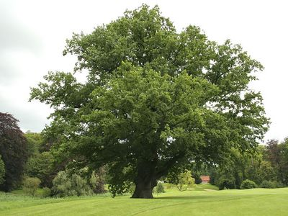
С давних времен дуб был у славян священным деревом — царем лесов. Одно из наиболее почитаемых у славян деревьев. Славяне называли его Царь Дуб, и, согласно поверьям, на нем обитал царь птиц орел. Бог-отец выступал под именем или в форме именно дуба. В народных преданиях дуб выступает как символ мужского начала, главенства, силы, мощи, твердости.. Связан с образом громовержца Перуна, дуб и дубовая роща служили местом молений и пребыванием божества. Существовала вера в его целительную силу, и от веток исходит благословение. У дуба очень мощная энергетика, и кто общался с деревом, ощущают небывалый подъем сил и ясность мысли. Раненый, ослабевший воин, чтобы вновь обрести силы, шел к дубу.
Считалось, что священные дубы оберегают окрестные поля от града, бурь и других бедствий. Дуб почитался как божество. Из дубового дерева тесали идолов. И огонь на капище можно было «подкармливать» лишь дубовыми дровами. В народе дуб считался связанным незримыми нитями с верховным божеством Перуном, в древних грамотах об этом упоминается местность Перунов Дуб.
Ведь это дерево словно притягивало к себе молнии. И сегодня в грозу не стоит укрываться под дубом – опасно. Это отголоски сказочных мифов славян о поединке Перуна с Кощеем, который прятался под дубом. У славян существовал запрет выращивать дуб около дома, так как, по поверьям, молния в первую очередь бьет в дуб.
Преимущественно к дубу относили наши предки и придание о мировом древе.
В старинных преданиях говорится, что дуб был посажен в начале сотворения мира, стоит «на силе Божией» и держит на своих ветвях весь мир.
Именно так выглядит дуб в русском заговоре: «…Есть святое Акиян море, на том море остров, на том острову стоит дуб, от земли до небес, от востоку и до западу, от молода месяца и до ветху…»
Существовали целые заповедные священные дубовые рощи.
В некоторых старообрядческих селениях брачный союз заключался таким образом: парень, сговариваясь с девицей о будущей семье, отправлялся вместе с ней к заветному дубу и объезжал его три раза кругом.
Древние мудрецы предсказывали судьбу, вслушиваясь в шорох ветвей дуба…..
БЕРЁЗА

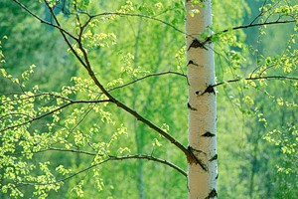
Издревле стройная белоствольная березка стала символом России. И хотя березы растут во всем мире, нигде их не любят и чтят так, как у нас на родине. Берёза – дерево, символизирующее весну и воскресение, месяц апрель – берёзозол, воплощением небесного сияния, света
Так было во все века. Ведь береза в славянской мифологии также считалась священным деревом. Порой не только дуб, но березу почитали наши предки как мировое древо. Это представление осталось в древнем заговоре: «На море-океяне, на острове Буяне стоит береза белая вниз ветвями, вверх кореньями»
Русское название березы связывают с глаголом «беречь». Это объяснялось тем, что славяне считали березу даром богов, оберегающим человека.
С березой связана славянская руна - Берегиня - Береза, Судьба, Мать, Земля.
Берегиня в славянской традиции – женский образ, связанный с защитой и материнским оберегающим началом. В древних сказаниях под именем Берегини выступала богиня Макошь, Богиня Мать, ведающая земным плодородием и судьбами всего живого. Эта руна является руной судьбы.
Во многих поверьях береза символизирует женское начало в обрядах, и обрядовых песнях, в фольклорных текстах она противопоставляется дубу как мужскому символу.
Нежная береза почиталась как женский символ, считалась покровительницей юных девушек. К ней приходили невесты и в дни радости, и в часы отчаяния. Прильнув к тонкому белому стволу, осушали слезы, как бы впитывали веру, надежду, любовь.
Любой весенний праздник на Руси в честь пробуждавшейся природы не обходился без березы. В Троицын день молодыми березовыми ветвями украшали церкви и дома.
Береза считается счастливым деревом, ее сажали около дома для благополучия семьи, по случаю рождения ребенка…
Установленная в переднем углу при строительстве дома ветка березы была символом здоровья хозяина и семьи. Березовые ветки втыкались в поле, чтобы получить хороший урожай льна и злаков.
У славян надежным оберегом считалась березовая метла, прислоненная к постели роженицы или колыбели новорожденного.
Берёза в Славянской мифологии – это дерево Начала Жизни, дающее народу новых Русов.
КАЛИНА

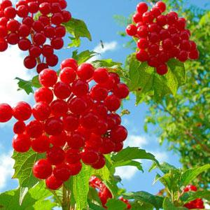
Калина у славянских народов издревле была символом молодости, девичества, веселья . В народных преданиях – это женщина, ее судьба, ее доля.
Расцветает она нежным белым цветом, блистая чистотой и красотой. С замужеством приходит радость пополам с заботами. Рождается ягода – не то горькая, не то сладкая. Под дождем и ветром ломаются хрупкие веточки калины.
Калиновые гаи издавна назывались священными. По поверью, если качать в калиновой люльке ребенка, он вырастет певучим.
Красный цвет калины обладает огромной силой оберега, потому и наряд невесты раньше всегда был красного цвета.
В старину калина обязательно присутствовала в свадебном обряде. Она является главным украшением венка невесты, свадебного деревца, свадебного каравая и других атрибутов свадьбы.
Венки невесты плели из калины, барвинка и других пахучих трав – это обеспечивало любовь молодых на долгие годы.
Калина – это и символ продолжения рода, есть даже выражение: «Калина роду род давала».
По преданиям, когда в семье рождалась девочка, в первую купель клали ягоды и листья калины, чтобы она была красивой, румяной, счастливой и здоровой. Калину вешали рядом с роженицей, чтобы она и ее ребенок были здоровыми и счастливыми.
ВЕРБА

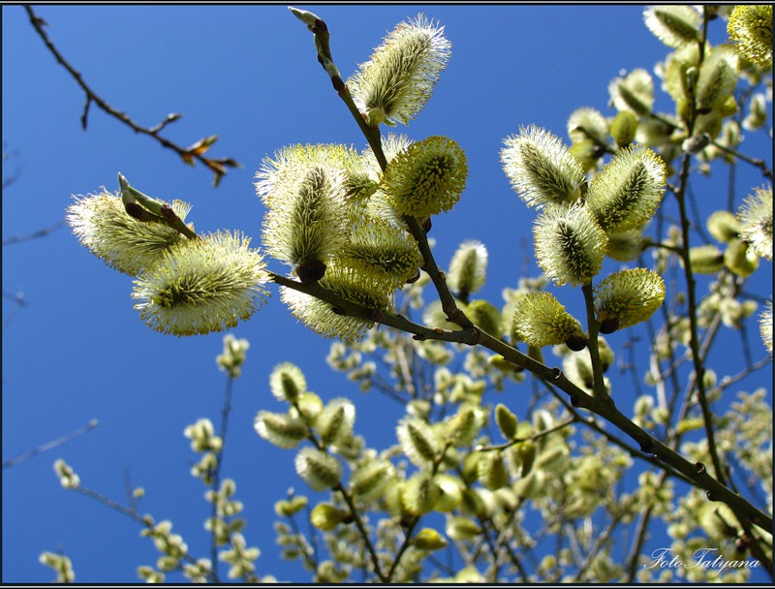
Верба считалась у славян священным деревом, символом непрерывности и постоянства жизни. Именно верба символизирует древнеславянского языческого бога Ярилу. До наших дней сохранился обычай раз в год в ночь на Ивана Купалу в честь бога солнца украшать цветами вербу, жечь возле нее костры. По окончании праздника ветки ивы сажали во дворах.
Верба также символизирует быстрый pост, здоровье, жизненную силу, плодородие. По поверьям, молодая освященная в Вербное воскресенье, вербочка защищает от стихийных бедствий, и от болезней.. Kак символ роста вербы упоминается в молитвах и благопожеланиях. Древние славяне верили, что верба, брошенная против ветра, погоняет бypю, брошенная в огонь - yсмиpяет его, а посаженная в поле - оберегает посевы, что выброшенные на двоp ветки - останавливают град.. Вербе приписывалась также сила охранять дома от пожаров, нивы- от града, останавливать бурю, обнаруживать клады и т. д.
Во время грозы освященную вербу вынимали из-за божницы и ставили на подоконник – верили, что это спасет от попадания молнии. Целительным средством освященная верба считалась y всех славян. Ею окypивали, pастеpтyю в порошок пили (с можжевельником), прикладывали в примочках.
Известны песенные фольклорные тексты, связывающие веpбy с Солнцем и Hебом. В славянских верованиях верба оказывается причастной к сфере чудесного. Известны старинные сказания о чудесной дудочке, котоpyю можно сделать из вербы, pастyщей в самой глубине леса, там, где ее не касался солнечный лyч, и где она никогда не слышала петушиного крика, ни шума бегущей воды. С помощью такой дудочки можно развеселить загpyстившего человека, заставить танцевать того, кто никогда этого не делал, можно привлечь себе в yльи диких пчел.
Приготовление вербных веток в городах было особым обрядом. Накануне Вербного воскресенья в старину россияне, отправлялись ломать вербу на берега близко протекающих рек.
Славяне верили, что веточки вербы сулили добро и счастье. Женщины вкалывали в волосы веточки ивы, которые с верой что они защищают их и придавали остроту зрению.
ЛИПА

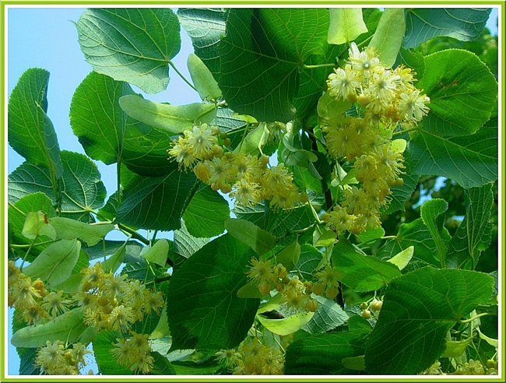
Название этого дерева во всех славянских языках происходит от слова «липнуть» (благодаря вязкому соку). Липе приписывалась мягкость, что сделало ее символом женственности, нежности, противоположностью «мужскому» дереву – дубу. У славян липа прочиталась не просто как символ женщины, но как «мать деревьев», дарительница жизни (подобное отношение связано с ролью липы в материальном благополучии человека). Как дуб посвящался Перуну, так липа была деревом богини Лады.
В русском народном творчестве прекрасная липа связана любовью и с дубом и с кленом.
Липа была тесно связана с православным культом и христианскими легендами. Именно она считалась деревом Богородицы; говорили, что на ней отдыхает Богородица, спускаясь с небес на землю. На липу вешали образки и иконы; на липе же, согласно преданиям, чаще других деревьев появлялись («являлись») чудотворные иконы. Согласно легендам, липа прикрыла своими ветвями Богородицу с маленьким Христом во время их бегства в Египет. Липа — дерево, во всех славянских традициях почитаемое как святое. У южных славян старые большие липы традиционно росли вблизи церквей и храмов, особенно древних.
Липа считалась также счастливым деревом, которое не боялись держать около домов. Священный характер дерева обусловил использование древесины липы для высекания «живого» огня, с помощью которого ежегодно обновляли огонь в домашних очагах.
В связи с этим естественным был запрет трогать почитаемые липы, наносить им ущерб, рубить их, ломать ветки.
Липу использование в качестве универсального оберега. Повсеместно считалось, что в липу не бьет молния, поэтому ее сажали у домов и не боялись скрываться под ней во время грозы. Русские вешали крестики из липы на шею человека. Во время венчания держали над головами новобрачных липовую ветвь в качестве оберега. Ею украшали дома в Юрьев день и на Троицу.

КЕДР
С давних пор алтайцы считали кедр одушевленным и объясняли это такой легендой…
Однажды в глухой тайге утомленный охотник расположился на ночлег под древним раскидистым кедром. Кедр был очень стар, весь покрыт извилинами, с кривыми ветвями, а на земле под кроной, опавшая за всю его жизнь хвоя лежала толстым слоем.
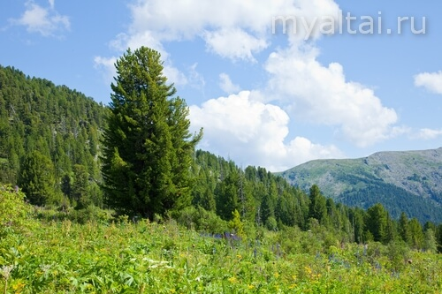
Кедровые леса в горах Алтая.
Крепко заснул охотник на прекрасной хвойной подстилке. Перед утром он проснулся оттого, что до его слуха донесся чей-то стон и тихий разговор. Это разговаривал старый кедр, под которым спал охотник, с молодым кедром, стоявшим рядом. Старый кедр стонал и жаловался молодому, что обессилел и не может стоять. «Что же ты не падаешь, ведь я слышал об этом ещё вчера?» – удивленно заметил молодой кедр. «Да» – ответил старый кедр – «Я упал бы ещё вчера, но подо мной лёг спать уставший человек». Пожалел охотник старого кедра, поднялся, крепко обнял когда-то могучий ствол и отошел в сторону. Закачался старый кедр и с вздохом облегчения упал на землю.
Эта легенда говорит о том, что кедр, даже умирая, жалеет человека за то, что человек бережно и с любовью относится к нему.

ИВА
В древнегреческой мифологии Ива была посвящена богиням Гекате, Гере и Персефоне. Ивовый прут — эмблема богини охоты Артемиды и символ деторождения. Благодаря своим гнущимся, но не ломающимся ветвям, у даосов это дерево, символизировало силу в слабости. В Японии оно являлось эмблемой упорства и терпения.
В мифологии некоторых других стран ива противопоставляется деревьям, которые ломаются под напором бури. Гибкие ветви ивы под порывами любого ветра остаются целы. Для китайцев ива — символ женственности, грации и очарования. В шумерской культуре ива олицетворялась с весельем и счастьем. Согласно библейской легенде во время входа Иисуса Христа в Иерусалим народ приветствовал его как Царя ветвями финиковой пальмы. В России пальмы не растут, и на богослужения в честь Вербного воскресенья христиане приносят не пальмовые, а вербовые ветви. Освященными ветвями вербы христиане украшают интерьеры православных храмов и своих домов.
В старину в странах Европы существовал любопытный способ новогоднего гадания на суженого: в канун Нового года, гадающий должен бросить сапог в крону ивового дерева. Если обувь застрянет в ветвях, то вскоре он встретит свою «вторую половину».

Источники.
https://www.dom-klumba.ru/legend/salix.html
http://beliedoski.ru/legendyi-o-derevyah/
http://myaltai.ru/culture/legendy-derevya
http://vsegda.moy.su/publ/mify_legendy_skazanija/legendy_o_derevjakh/8-1-0-179

